本网-综合资讯

四川苍溪：抓好供水工程建设 不断提升农村饮水质量
今年以来，苍溪县抢抓全省乡村水务示范县建设的大好机遇，全面启动大联通、大管网农村集中供水项目建设，加快推动农村水利基础设施建设提档升级，不断保障农村饮用水安全、夯实水利基础、助力乡村振兴。
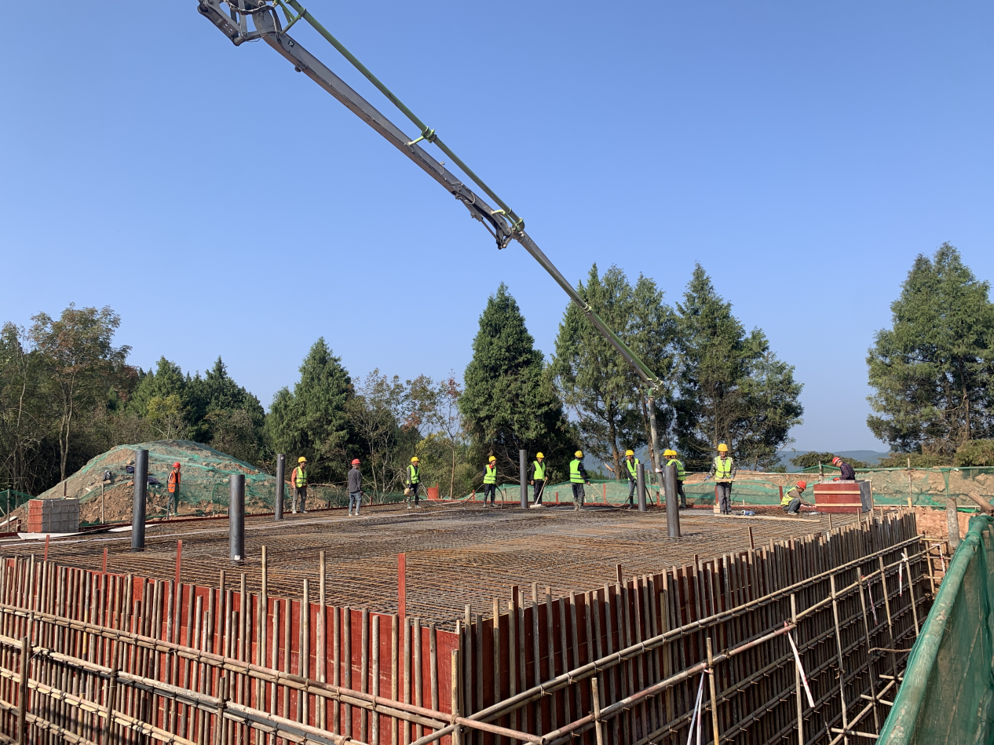

河西乡村联通供水工程作为我县首个骨干联通供水工程和创建乡村水务示范县试点项目，总投资9200余万元。该项目净水厂区位于亭子镇佛山社区，占地面积约6.47亩，源水取自亭子口库区，水量充足且水质优。建设内容主要分为水厂厂区、取水工程、配水管网三大部分，其中新建净水厂1座，取水泵站1处，加压泵站5座、高位水池7口，铺设至各乡镇主供水管道57.12公里。工程于2023年9月正式开工建设，计划2024年6月完工。
近年来，我县按照“大手笔、大思路、大革新”的原则，提出“大水源、大水厂、大管网”的大联通农村供水治理思路和蓝图，拟在全县建设7处日供水规模千吨级以上的大水厂，覆盖区域内的乡镇及农村群众的生活用水，对运行不畅、水源、水质无保障的小集中供水工程逐渐“销号”，实现大区域供水“同源同网同质同价同服务”供水新格局。
“为持续保障乡村群众吃上安全放心自来水，去年以来，县乡镇供水公司先后完成白山、石灶、月山等7处农村集中供水工程改扩建项目，对净水工艺、供水规模、消毒设备、供水主管网进行全面改造升级，不断加强规范化管理水平，厂容厂貌等得到极大改善。同时，加快推进河西乡村联通供水保障规模化水厂建设，重质量、保安全、抢进度，确保建成精品工程，群众满意的惠民工程。”县乡镇供水有限公司党支部书记、总经理赵伟说。（张俊 王韬）

